Ворота футбольные 5,0х2,0м ГОСТ Р 55664 – 2013г, Тип-2
(со стойками,закрепленными в установочных гильзах, и консолью для натяжения сетки)
(компл-2шт), без сетки.
ТУ-9610-002-51879206-2009г
Руководство по эксплуатации
Ворота футбольные 5,0х2,0м ГОСТ Р 55664 – 2013г, Тип-2
(со стойками,закрепленными в установочных гильзах, и консолью для натяжения сетки)
(компл-2шт), без сетки.

1. Назначение.
Ворота предназначены в качестве спортивного оборудования для тренировочных игр и соревнований на любительском уровне в футбол взрослых спортсменов и детей в закрытых помещениях и на открытых площадках. Ворота устанавливаются и закрепляются в соответствии с разметкой спортивной площадки с помощью закладных гильз (стаканов). Ворота устанавливаются в стаканы, которые бетонируются в грунт для уличного варианта или закрепляются в пол для варианта крытой площадки. Закладные стаканы для безопасности эксплуатации оснащены крышками. Для установки сетки ворота оснащены консолью натяжения сетки.
Так как данные ворота не являются профессиональным спортивным оборудованием, использование их при проведении профессиональных соревнований не рекомендуется.

2. Техническая характеристика.

Размеры: Диаметр штанг и перекладины - 89мм; Высота – 2м; Ширина - 5м;
Глубина бетонирования стакана-470 мм.

3. Комплектация.

1. Боковина левая | 2 шт. | 8. Болт М12х30 | 8 шт.
2. Боковина правая | 2 шт. | 9. Болт М8х20 | 6 шт.
3. Перекладина | 2 шт.
4. Боковина левая рамы напольной | 2 шт. | 11. Шайба 8 | 6 шт.
5. Боковина правая рамы напольной | 2 шт. | 12. Шайба 12 | 8 шт.
6. Стакан закладной | 4 шт. | 13. Колпачок защитный М12 | 8 шт.
7. Крышка стакана | 4 шт.

4. Устройство изделия.

Ворота поставляются комплектом из двух ворот. Ворота представляют собой сборно-разборную конструкцию из боковины левой [1] , боковины правой [2], перекладины [3], рамы нижней образованной боковинами напольными [4,5], стаканов [6] c крышками [7]. Все металлические элементы ворот покрыты порошковой краской.
Боковины [1, 2] представляют собой сварные конструкции, в своем составе боковины имеют соединительные закладные элементы для крепления перекладины [3], консоли натяжения сетки, направляющие пальцы для установки в стаканы [6] и элементы для крепления сетки. Перекладина [3] крепится к боковинам с помощью крепежа [8,12,13] (см. рис.2). Боковины [1,2] при эксплуатации устанавливаются в стаканы [6].
Перекладины [3] представляют собой отрезок трубы 89мм. В своем составе перекладина имеет отверстия для крепления с боковинами [1,2] и приварные элементы для крепления сетки. На перекладине размещена информационная табличка.
Стаканы [6] представляют собой сварные конструкции. В своем составе стаканы имеют отверстия для слива конденсата. Крышки [7] представляет собой сварные конструкции, которые устанавливаются на стакан.
Боковины рамы напольной левая и правая [4,5] представляют собой сварные конструкции, предназначенные для фиксации сетки на земле, в своем составе боковины имеют соединительные закладные элементы для соединения между собой и элементы для крепления сетки. Боковины напольной рамы [3,4] крепится к боковинам [1,2] с помощью крепежа [9,10,11] (см. рис.2).

5. Установка.

Установку стоек следует производить на ровную и твердую поверхность. Так как установка стоек производится заказчиком необходимо выполнить следующую последовательность действий:
  - Во избежание травм и порчи изделия, установка, демонтаж и перемещение изделия должна проводиться не менее чем 2 взрослыми (не моложе 18 лет) специалистами.
  - Правильно сделать отметки будущих отверстий на поверхности площадки под установку стаканов [6]. Межцентровые расстояния 5089мм (См. рис. 4).
  - Выполнить отверстия диаметром 160мм по предварительной разметке и глубиной 480мм. (см.рис.3).
  - Произвести монтаж стаканов соблюдая перпендикулярность оси стаканов плоскости площадки и межцентровое расстояние между стаканами 5089мм. Возможно монтаж стаканов, для обеспечения межцентрового расстояния и соосности, с направляющими боковин производить в сборе с воротами.
  - Сборку ворот выполнить согласно (рис. 1,2).
  - При отсутствии необходимости в использовании ворот на площадке они снимаются со стаканов, и перевозятся в режим хранения с помощью колес. После снятия ворот со стаканов на стаканы следует установить защитные крышки.

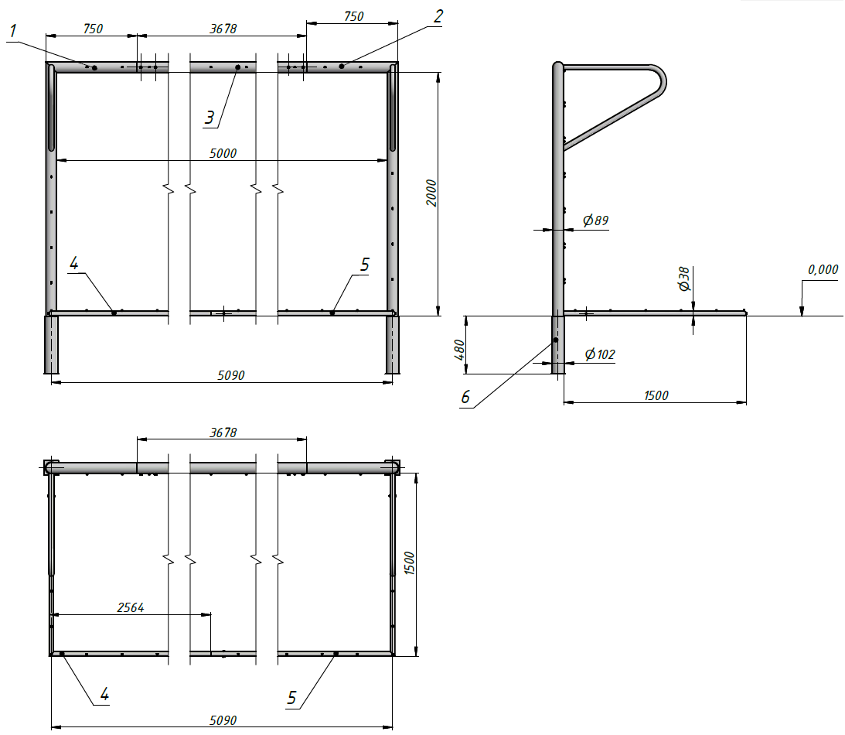

Рисунок 1

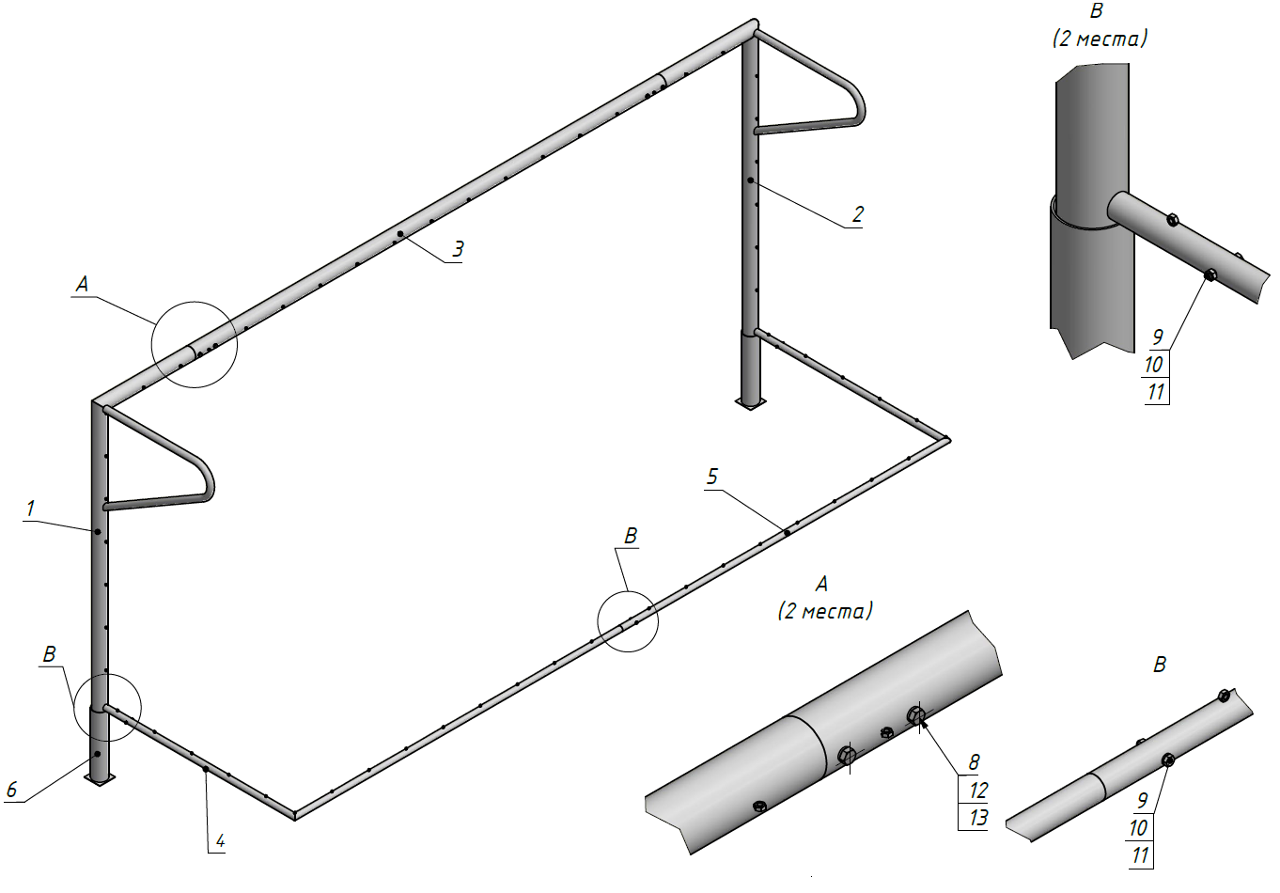

Рисунок 2

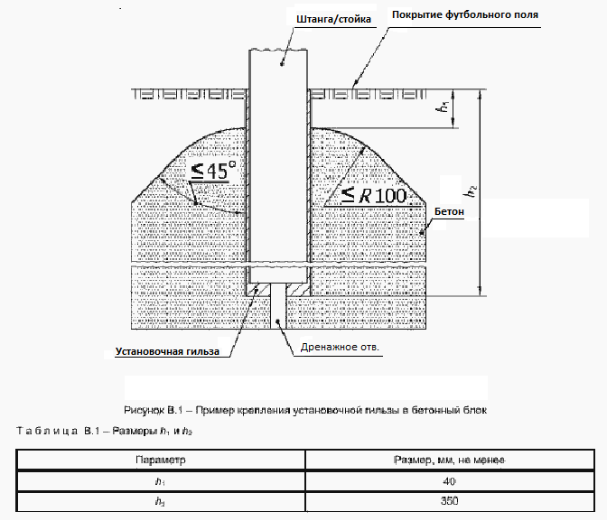
Рисунок 3

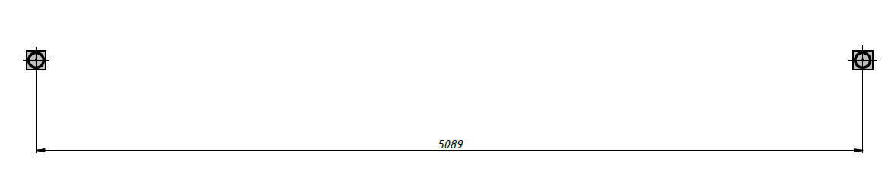
Рисунок 4

6. Указание мер безопасности.

Перед началом эксплуатации необходимо проверить все крепежные соединения, надежность и правильность установки изделия в горизонтальной и вертикальной плоскостях. При обнаружении каких либо неисправностей эксплуатацию изделия прекратить. Установка протекторов (мягкой защиты) возлагается на заказчика.
Запрещается во время игры вандальское поведение игроков по отношению к изделию: умышленные удары по мягкой защите, провисание на сетке. Категорически запрещается эксплуатация ворот без их надежного закрепления на площадке с помощью стаканов.
Запрещается во время игры вандальское поведение игроков по отношению к изделию: умышленные удары по элементам ворот, провисание на сетке.

7. Сведения об эксплуатации, транспортировке и хранении.

Транспортировка ворот должна осуществляться в условиях, исключающих воздействие избыточной влажности, агрессивных сред, а также исключить возможность механических повреждений. Ворота должны храниться в сухих, закрытых, проветриваемых помещениях грузоотправителя при температуре от 0 до 30^{о}С на расстоянии не менее 1м от отопительных приборов, при условии защиты изделий от прямого воздействия солнечных лучей, механических повреждений и действия агрессивных сред.

8. Свидетельство о приемке.

Ворота футбольные 5,0х2,0м ГОСТ Р 55664 – 2013г, Тип-2 (с консолью натяжения сетки, закрепленными в установочных гильзах), признаны годными к эксплуатации. Изготовитель гарантирует соответствие ворот требованиям ГОСТ Р 55664-2013 и ТУ 9610-002-51879206-2009 при соблюдении условий эксплуатации, транспортирования и хранения. Гарантийный срок эксплуатации ворот 12 месяцев со дня продажи. Срок службы не менее 4 лет.
Гарантия не распространяется на изделия, поврежденные при перевозке или из-за несоблюдения правил эксплуатации и хранения, приведенных в данном руководстве.

Дата изготовления _________________

Упаковщик________________________

Контролер ОТК____________________

ООО «ФСИ «Аналитика»
Юридический адрес: 443532 Самарская обл., Волжский р-он,
поселок Верхняя Подстепновка, ул. Специалистов, д. 16 Б

Тел/факс. (846)212-99-83
Электр.почта: e-mail: sales@sfsi.ru
Сайт компании: www.sfsi.ru

